Web Teknolojileri Dersi

1.Proje/Tasarım



--------------------------------------------------------------------

AD : GÖKTUĞ

SOYAD : YÜCEER

BÖLÜM : BİLGİSAYAR MÜHENDİSLİĞİ

ÖĞRENCİ NO : B221210058

ÖĞRETİM GÖREVLİSİ : HÜSEYİN ESKİ

ŞUBE : B

ÖDEVİN KONUSU : WEB SİTESİ GELİŞTİRMEK

GİTHUB LİNKİ : https://github.com/goktugycr

SİTE LİNKİ : http://goktugyuceer.liveblog365.com/

--------------------------------------------------------------------

**Giriş Sayfası:**

Öncelikle ödeve bir giriş sayfası yaparak başlandı bu sayfa tasarım olarak kullanıcı adı girişi, şifre girişi ve bir de Malatya yazılı bir resimden oluşmaktadır.

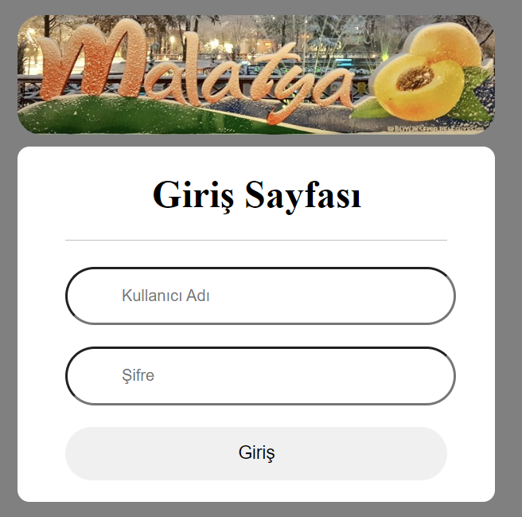

Bu sayfadaki kullanıcı adı ve şifrenin doğruluğu index.php sayfası ile kontrol edildi ve kullanıcı adı veya şifrenin yanlış olma durumlarında tekrar index.html sayfasında yönlendirildi. Doğru kullanıcı adı ve şifre girildiğinde ise anasayfaya yönlendirme yapıldı. Sayfanın css ayarları style.css dosyasıyla yapıldı.

**Anasayfa:**

Anasayfada bootstrap kullanılarak öncelikle bir menü çubuğu (navbar) oluşturuldu.



Bu navbar responsive olarak tasarlandı.

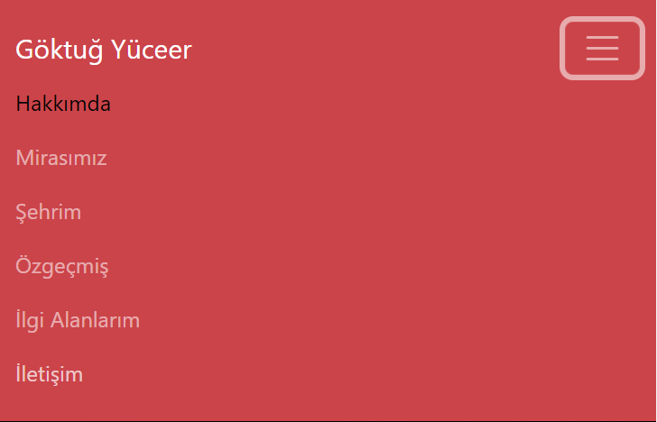

Ardından kısaca kendimden ve hobilerimden bahsedilen bir bölüm yapıldı.

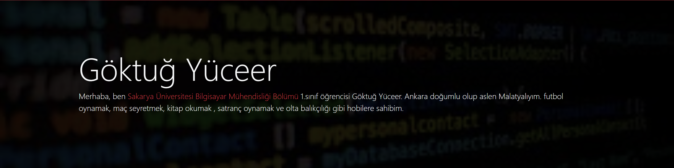

Bu sayfa içerisinde hobilerimin açıklamalı ve fotoğraflı olduğu bir kısım yapıldı.

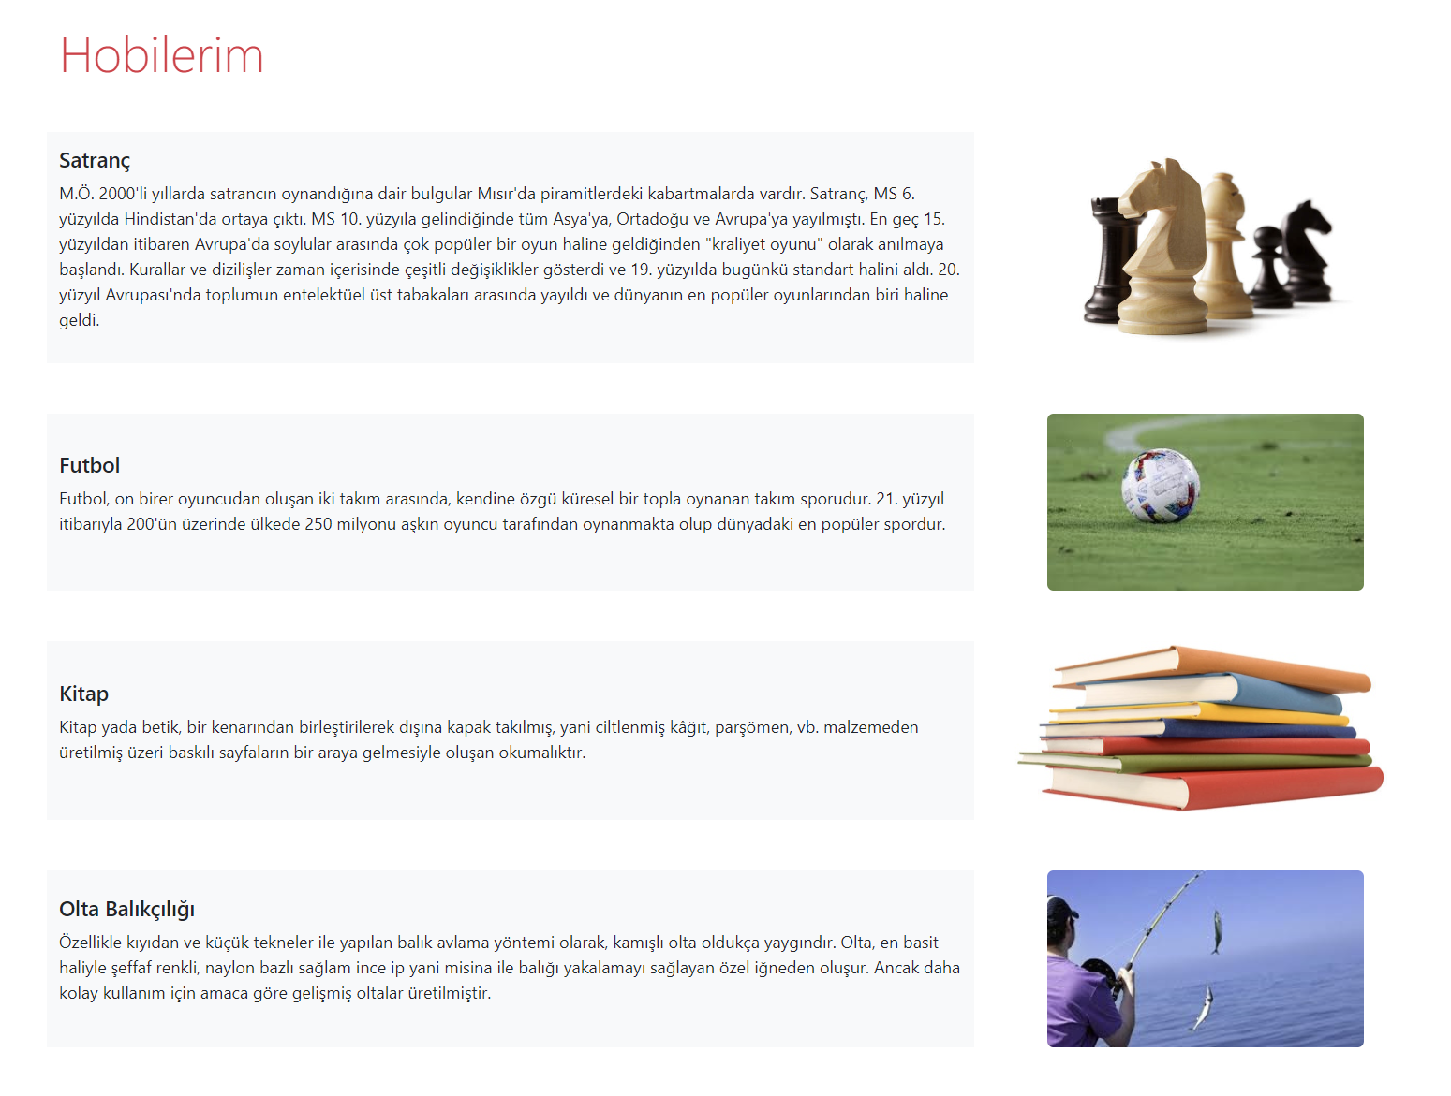

Sayfanın css ayarları style1.css adlı dosya ile yapıldı. Sayfada tanımlanan ‘div’lerle her kısıma ayrı bir alan oluşturuldu ve fotoğraflara ilgili sayfaların linkleri koyuldu.

**Mirasımız Sayfası:**

Bu sayfada şehrimin kültürel miraslarından ve şehrimin takımından bahsedildi.

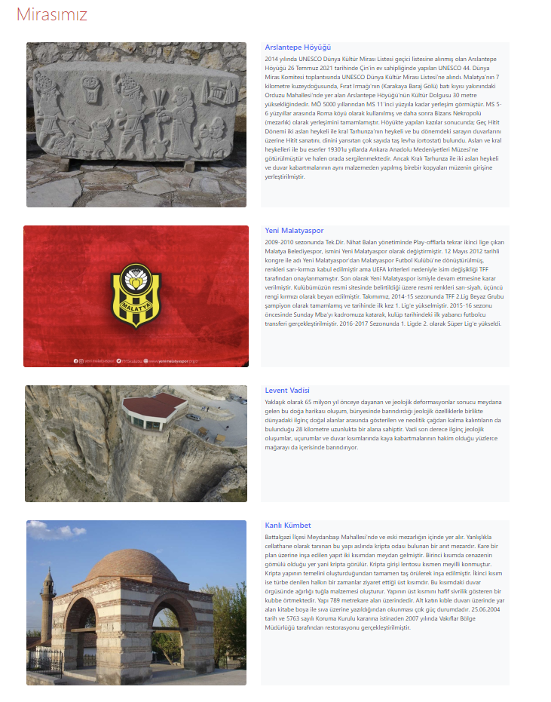

Ayrıca resimlere ve başlıklara ilgili sayfaların linkleri koyuldu.

**Şehrim Sayfası:**

Bu sayfanın başına Malatya ile ilgili 4 sayfalık bir slider koyuldu kişi bu sliderdaki sayfalara tıkladığında o görselin aynı sayfadaki açıklamasına yönlendirildi.

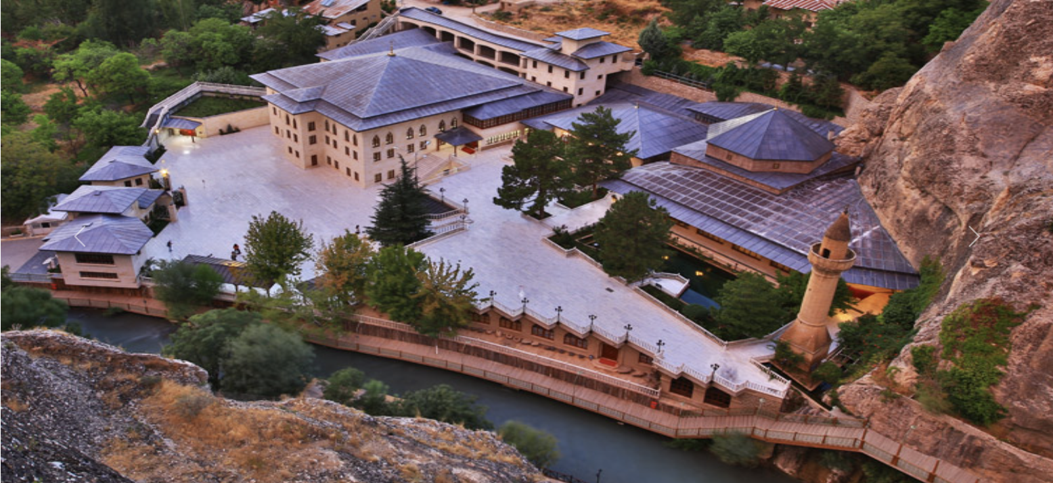

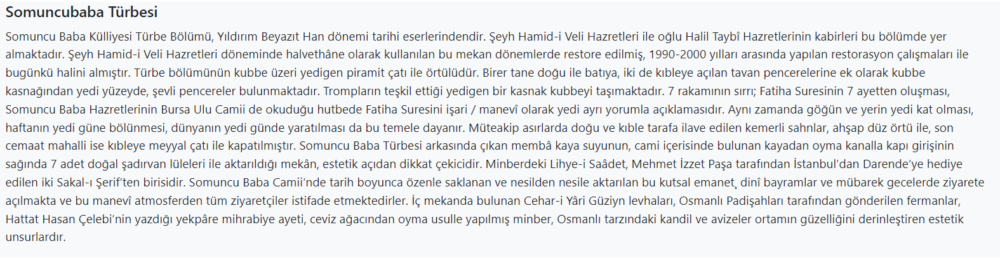

**Özgeçmiş Sayfası:**

Bu sayfada samantic taglar kullanılarak eğitimim ve becerilerim ile ilgili bilgiler verildi en altta ise iletişim bilgilerim verildi. styleoz.css dosyası ile özgeçmiş sayfasını özelleştirildi.

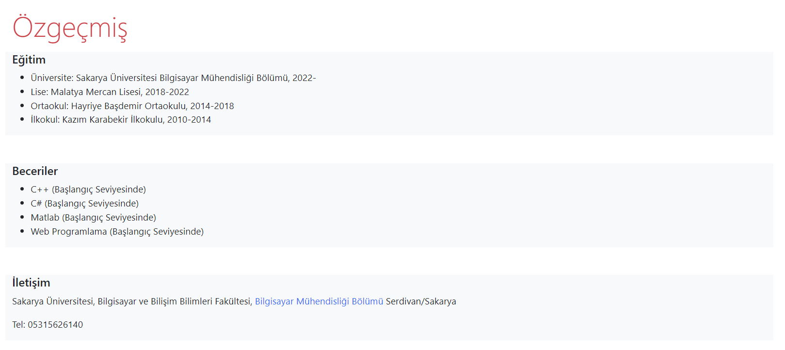

**İlgi Alanlarım Sayfası:**

Bu sayfada openweather sitesinden hava durumuyla ilgili veriler alındı böylece API de kullanılmış oldu. ilgiAlanlarim.css dosyası ile özelleştirme yapıldı. ilgiAlanlarım.js dosyası ile Api kontrolü yapıldı.

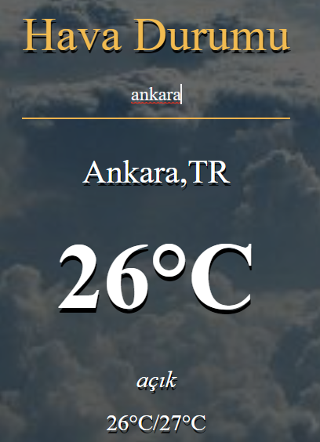 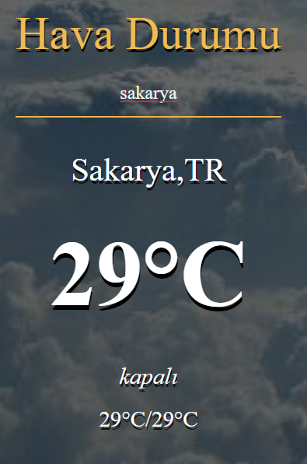 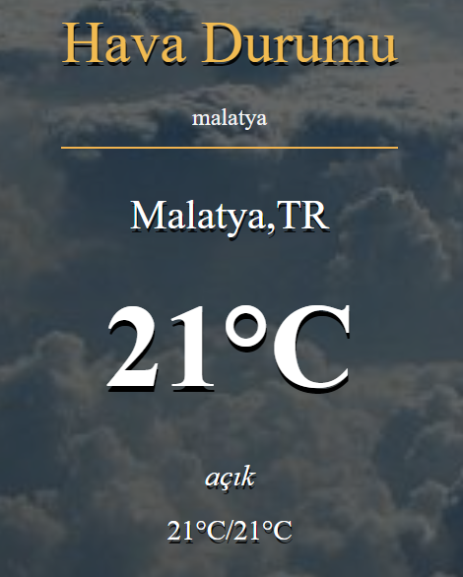

**İletişim Sayfası:**

Bu sayfada önerilerin ve tavsiyelerin verildiği ve bilgilerin girildiği form kısmı oluşturuldu. Eğer formda isim, soyisim, e-posta, cinsiyet, dosya veya öneri kısmı boş bırakılırsa form gönderilmedi ve uyarı mesajı verildi. Eğer kısımlar doğru bir şekilde doldurulursa iletisim.php sayfasında doldurulan kısımlar gösterildi. İletisim.css dosyası ile özelleştirme yapıldı. iletişim.js dosyası ile form kontrolü yapıldı.

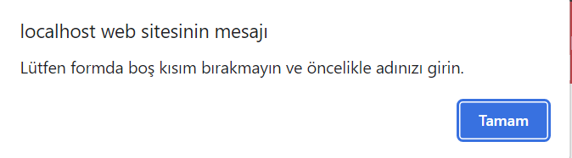

Php dosyasının örnek görüntüsü.

